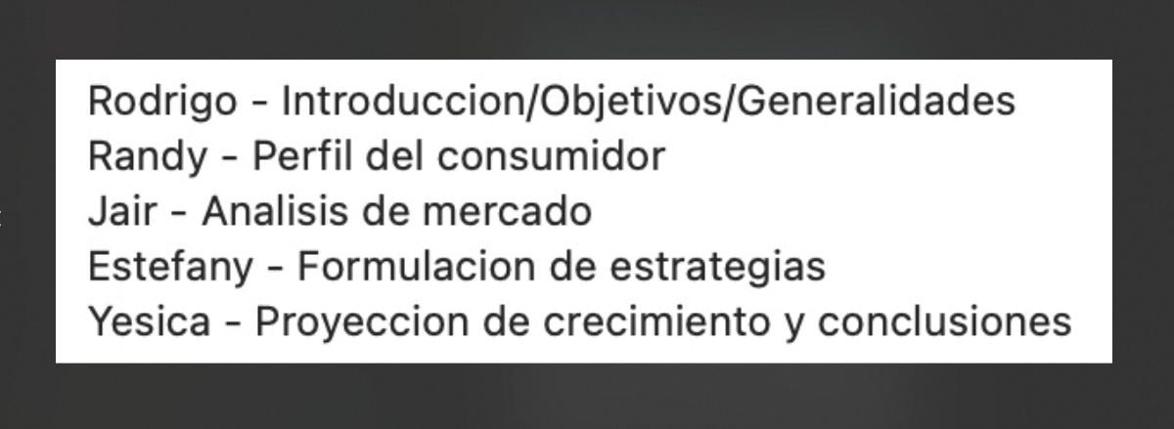

De acuerdo a los resultados de la encuesta y las estrategias de expansión planificadas, se proyecta un rápido crecimiento en la adopción de TourBuddy:

Se espera un incremento del 200% en la base de usuarios durante el primer año después del lanzamiento.

Para el segundo año, se proyecta un crecimiento adicional del 300% con respecto al año anterior.

Se estima que el 70% de los usuarios activos utilizarán la versión premium de TourBuddy dentro de los primeros 6 meses.

Estas ambiciosas proyecciones demuestran el enorme potencial de TourBuddy para posicionarse como líder en su categoría, captando la preferencia de los viajeros modernos. Las estrategias de marketing y la expansión geográfica planificada serán claves para conseguirlas.

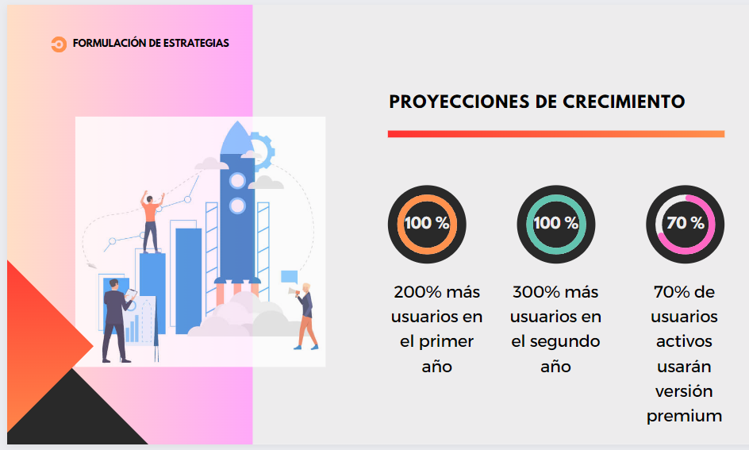

|  |
| --- |
| Nuestro pronostico esta basado básicamente en datos cualitativos  Las Opiniones y expectativas de los posibles consumidores.  Analizando las respuestas de las preguntas del cuestionario realizado, encontramos indicadores positivos que nos pueden sugerir un crecimiento sólido para nuestra plataforma como que:   * Mas del 52% de los encuestados considera que es muy util recibir recomendaciones de otros viajeros, sobre negocios locales, al elegir donde comer, donde comprar durante las estadias. * El 96% de los encuestados les gustaría conectarse con la comunidad local para obtener consejos y recomendaciones.   De estos dos datos Podemos concluir que hay una fuerte demanda en lo que es la interacción social y la de recibir recomendaciones locales. Lo cual , es una señal de un nivel alto de participación y el uso activo de la plataforma, para buscar y compartir información.  Ademas:   * Mas del 74% de los encuestados les interesa adquirir productos locales durante sus viajes. * Mas del 56% de los encuestados estaría dispuesto a pagar por los servicios premium.   Estos datos nos indicaria una oportunidad para ofrecer características premium que satisfagan mas necesidades y pueden ser mas específicas, mas especializadas. Con esto generaría ingresos adicionales a través de servicios de pagos y/o asociaciones con negocios locales como para las ventas de producto.  Otro de los indicadores que rescatamos fue que:   * La mayor parte de los encuestados considera que nuestra plataforma seria muy útil y especialmente conveniente para las necesidades de cualquier viajero.   Entonces de ello deducimos que habrá una asimilación positiva, una aceptación faborable de nuestra plataforma.  Es decir que habrá un gran aumento de usuarios que se registren en la plataforma y en una gran cantidad de usuarios que no querrán irse, siempre y cuando se mantenga o se eleve las expectativas que ya se habian generado.  **Nuestra estrategia de Expansión consiste en :**  Establecer asociaciones con negocios locales, principalmente con restaurantes y hoteles para ofrecer recomendaciones exclusivas y descuentos a estos usuarios. Con esto ofreceremos una experiencia integral al viajero, cubriremos distintos aspectos, fomentaremos la lealtad de los usuarios y lo mas importante promoveremos el turismo local.  Otra estrategia seria la Incorporación de conocimientos de turistas locales para enriquecer las recomendaciones de la plataforma. Esto nos ofrecería el Acceso a información local auténtica, unica, nos ofrecería mejorar la calidad de las recomendaciones, también ofrecería fortalecer la relación con la comunidad local.  Otra estrategia seria Incentivar a los usuarios a compartir sus experiencias y recomendaciones a través de la plataforma. Y Esto nos ayudaría a crear una comunidad participativa, aumentar la confiabilidad de las recomendaciones y enriquecer la plataforma con contenido fresco y variado.  También se hará Mención de colaboraciones con influencers en viajes para promocionar la plataforma  y también podríamos obtener el respaldo del estado para promover el turismo y la economía local.  **Para concluir**  Se destaco la transformación de la experiencia del usuario gracias a la adopción de tecnología innovadora.  Se vio un impacto en la calidad de las recomendaciones y la competitividad en el mercado de aplicaciones de viajes.  Se Enfatizo la importancia de esta interacción para un turismo más responsable y beneficios mutuos. Tanto para los viajeros como para las empresas locales en términos de acceso a recomendaciones auténticas y visibilidad.  Tambien se enfatizo que la plataforma es un entorno dinámico que replantea la forma en que se exploran los lugares. Donde se destaca la integración de tecnologías recientes, una comunidad apasionada y una colaboración beneficiosa entre turistas y negocios locales.  TourBuddy te ayuda a sumergirte de verdad en la vida y costumbres de los lugares que visitas. No solo te muestra los lugares bonitos, sino que te ayuda a experimentar la verdadera vida local. Además, lo hace de una manera muy novedosa y creativa, utilizando tecnología avanzada para que tu experiencia sea única e innovadora. |

Una encuesta online fue desarrollada con el objetivo de entender las preferencias de viaje y uso de apps de nuestro público objetivo.

El formato seleccionado fue a través de Google Forms para facilitar la participación. Se distribuyó a posibles usuarios de TourBuddy en sitios web y redes sociales relacionadas a viajes.

Los principales resultados e ideas clave que guiaron el desarrollo de TourBuddy fueron:

Un marcado interés en experiencias de viaje auténticas y fuera de los circuitos tradicionales.

La valoración de recomendaciones y consejos de otros viajeros por su nivel de autenticidad.

Disposición a pagar por servicios premium o funciones adicionales que mejoren la experiencia.

En resumen, la encuesta proporcionó información invaluable para diseñar una propuesta diferenciada y alineada a las expectativas de nuestro público objetivo.

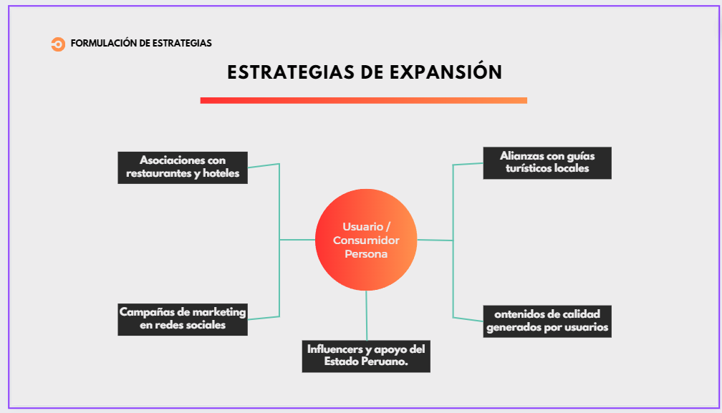

**Conclusión del Marketing Planning para TourBuddy**

**Slide 2: Resumen de las Conclusiones**

* **TourBuddy: Más que una Aplicación de Viajes**
  + Introducción sobre el enfoque de TourBuddy en transformar la experiencia del viajero.

**Slide 3: Tecnología Avanzada para una Experiencia Inmersiva**

* **Realidad Aumentada e Inteligencia Artificial: Transformando la Experiencia**
  + Explicación sobre cómo estas tecnologías han revolucionado la experiencia del usuario en TourBuddy.
  + Impacto en la calidad de las recomendaciones y la diferenciación en el mercado.

**Slide 4: Colaboración Turista-Empresa Local**

* **Fomentando un Turismo Responsable y Sostenible**
  + Detalles sobre cómo la interacción entre turistas y empresas locales genera beneficios mutuos.
  + Ventajas para los viajeros y para las empresas locales en términos de visibilidad y autenticidad.

**Slide 5: TourBuddy como un Ecosistema Transformador**

* **Integración de Tecnología y Comunidad Apasionada**
  + Enfatizar cómo TourBuddy va más allá de ser solo una aplicación, convirtiéndose en un ecosistema dinámico.
  + Destacar la combinación de tecnología avanzada y colaboración comunitaria.

**Slide 6: Resumen Final y Impacto en la Experiencia del Viajero**

* **Rediseñando el Paradigma del Viaje con Innovación y Autenticidad**
  + Recapitulación de cómo TourBuddy redefinió el turismo digital y ofrece una experiencia incomparable.
  + Destacar cómo cada aventura se convierte en una inmersión auténtica gracias a la combinación de tecnología e innovación.

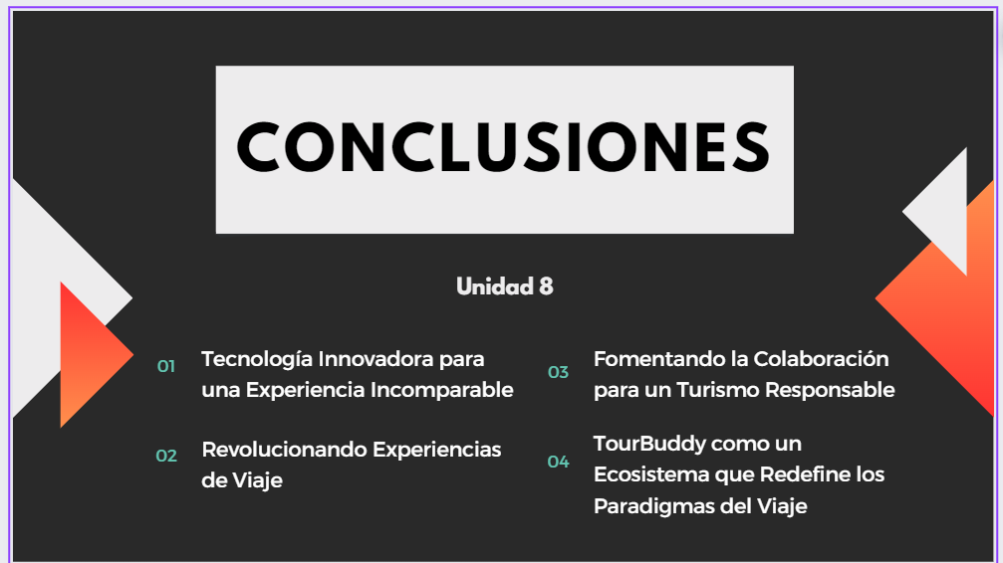

Tecnología Innovadora para una Experiencia Incomparable

Revolucionando Experiencias de Viaje

Fomentando la Colaboración para un Turismo Responsable

TourBuddy como un Ecosistema que Redefine los Paradigmas del Viaje